【價格行為基礎 14】如何選擇交易時間級別？又如何決定持倉方式？短線、中線、長線究竟是指什麼？
一、 如何选择交易时间级别？（Timeframe Selection）
1. 核心判断标准：看盘频率
不要盲目模仿别人的时间级别，必须根据自己的生活作息来定。
原则： 在相对忙碌的时候，你多久能看一次盘？这个时间间隔就是你的主要交易级别。
2. 不同人群的推荐配置
全职交易者（Full-time）：
条件： 全天盯盘。
级别： 15分钟 / 5分钟。
特点： 机会多，入场点精准，但噪音大，精神消耗极高。
上班族/学生（Part-time）：
条件： 只有早起、午休、下班后能看盘。
级别： 4小时 / 2小时。
特点： 机会适中，不需要时刻盯盘，只需在关键K线收盘时检查即可。
3. 图表设置小技巧
K线数量： 设置屏幕显示 150~200根 K线为最佳。
太少： 看不到全貌（趋势、前高低点）。
太多： 细节模糊，干扰判断。
换算： 如果做1小时级别，大约显示 7天（168根） 的行情最舒适。
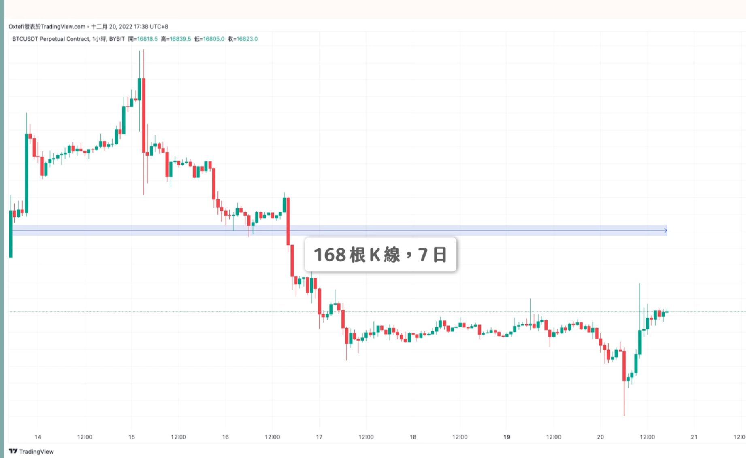图片描述：这是图表缩放的黄金比例示范。展示了约168根K线（7天行情），既能看清趋势结构，又能辨识单根K线的形态。
二、 如何决定持仓方式与盈亏比？（Holding & R:R Ratio）
选定时间级别后，持仓长短（短线/中线/长线）并非由你的意愿决定，而是由你的交易类型决定。
1. 顺势见位入场（Pullback Entry）
入场逻辑： 逆势突破失败（回调到支撑位）。
持仓策略： 短线波段。
止盈目标： 只能看到前高/前低（形态极值）。
原因： 你只是赌这一波回调结束，无法保证后续顺势能突破前高。既然不确定能否突破，就必须在前高止盈。
特征： 高胜率，低盈亏比。
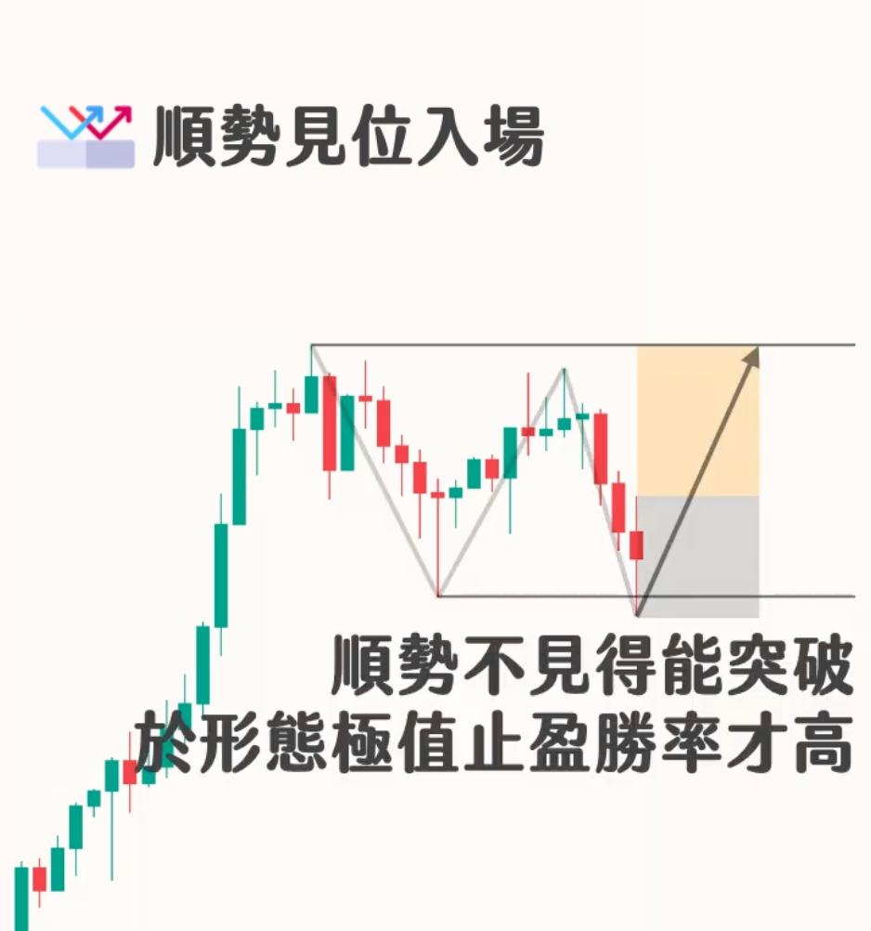
图片描述：顺势见位入场的持仓逻辑。在支撑位接多后，止盈（Take Profit）必须设在前高阻力位（灰色虚线处），不能贪心想拿突破。
2. 顺势破位入场（Breakout Entry）
入场逻辑： 顺势突破成功。
持仓策略： 中长线趋势。
止盈目标： 至少 1:1 盈亏比 以上，甚至更远。
原因： 既然是做突破，就是预期行情会爆发。虽然胜率低（假突破多），但必须靠“吃大肉”来覆盖成本。
特征： 低胜率，高盈亏比。
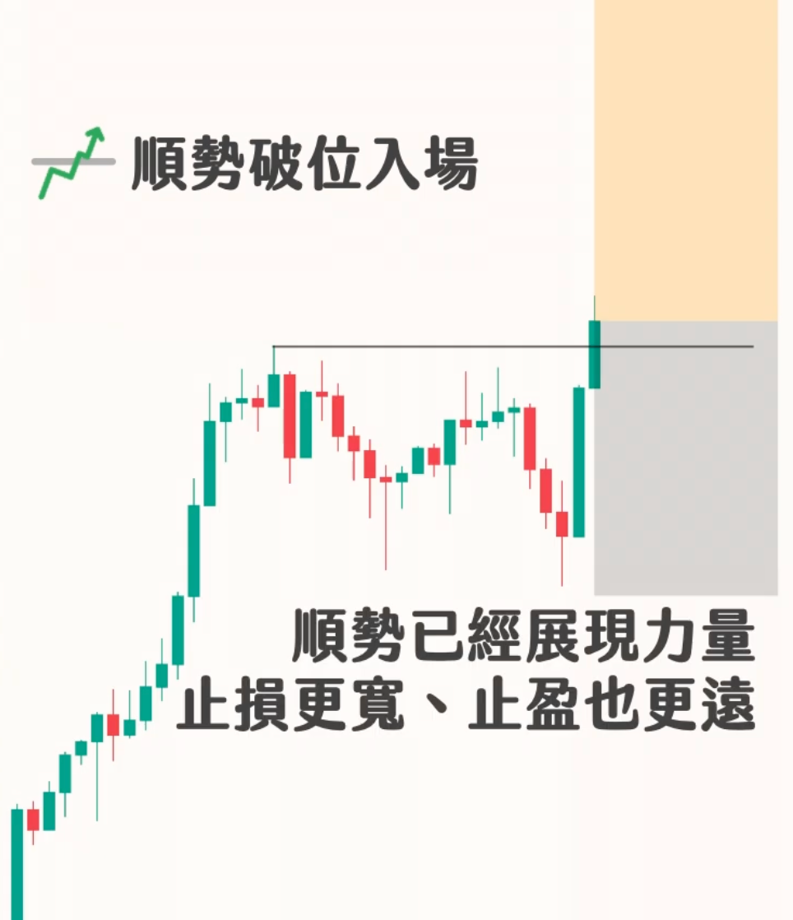
图片描述：顺势破位入场的持仓逻辑。在突破前高后追入，预期行情会走很远。虽然止损宽，但止盈可以设得非常远，博取高盈亏比。
3. 区间交易（Range Trading）
区间突破失败（Fade）： 类似于“见位入场”。只吃区间内部的一段肉，止盈设在中轴附近，持仓时间短。
区间突破成功（Breakout）： 类似于“破位入场”。赌单边行情启动，持仓时间长，盈亏比大。
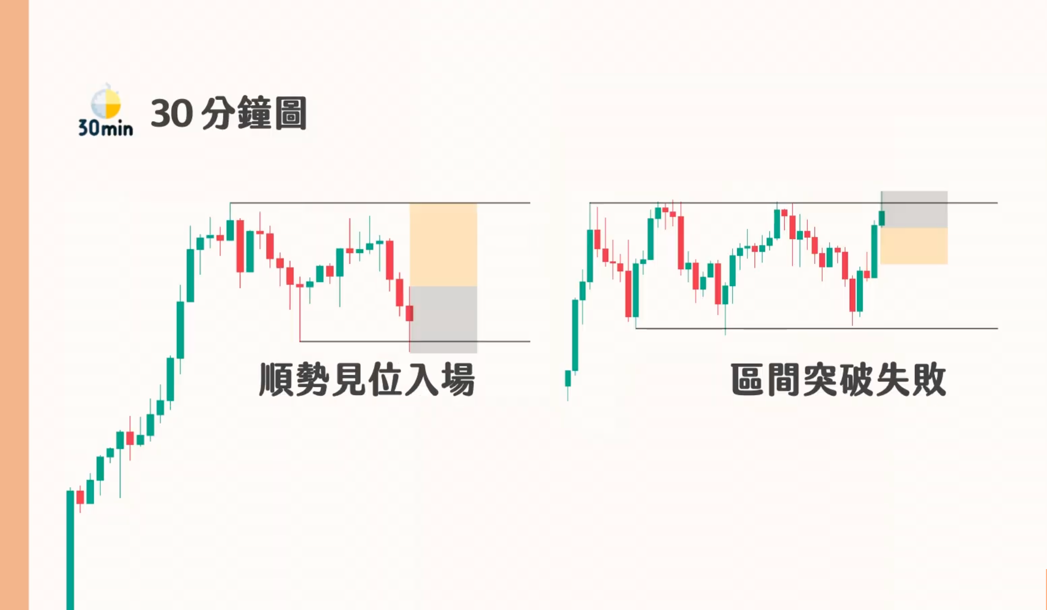
图片描述：四种交易类型的持仓与盈亏比总结。左边是“见位/逆势”类，特点是胜率高、止盈近；右边是“破位/顺势”类，特点是胜率低、止盈远。
三、 系统的核心灵魂：一致性与期望值
1. 为什么不能混用？
如果你今天做“见位”（短线），明天做“破位”（长线），你的交易记录将是一团乱麻，无法计算期望值。
交易就像打棒球： 你不能既练左勾拳又练投三分球。必须专注于一种击球姿势，反复练习，直到形成肌肉记忆。
2. 期望值公式（印钱密码）
期望值 = (胜率 × 盈利) - (败率 × 亏损)
案例： 作者只做“区间突破失败”。
胜率：68.33%
盈亏比：1:1
结果： 平均每笔交易净赚 0.366R。哪怕有时连续止损，长期来看账户也会稳定增长。
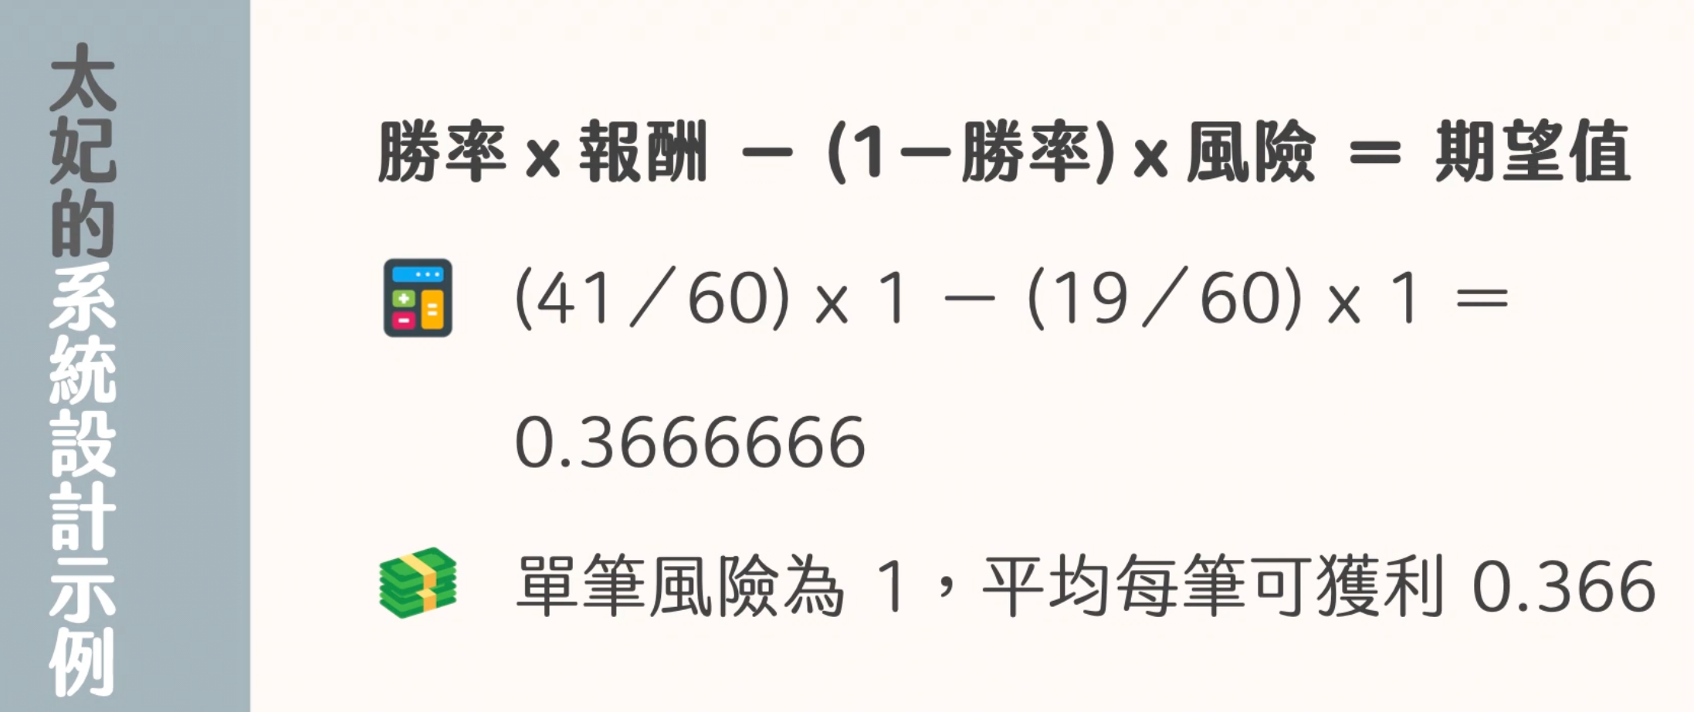图片描述：期望值计算公式演示。这是系统化交易的核心。只要算出的数字是正的，你就是赌场的庄家，剩下的只需机械执行。
四、 总结：构建系统的两步走
Step 1: 选类型（Class）
喜欢高胜率、落袋为安？ -> 选 顺势见位 或 区间突破失败。
喜欢抓大行情、能忍受止损？ -> 选 顺势破位 或 区间突破成功。
Step 2: 选级别（Timeframe）
全职？ -> 15分钟。
上班族？ -> 4小时。
结论： 确定了类型和级别，你的“止盈位置”和“持仓时间”就自然确定了，不再需要纠结是做短线还是长线。

